Групповое помещение

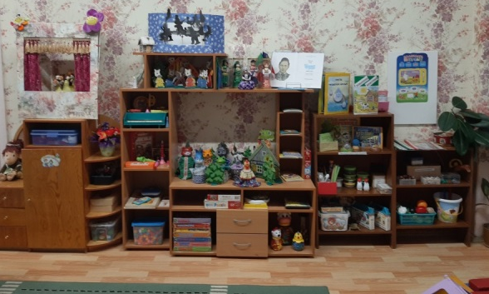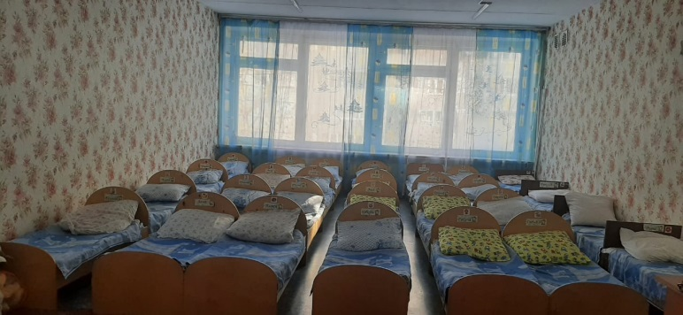

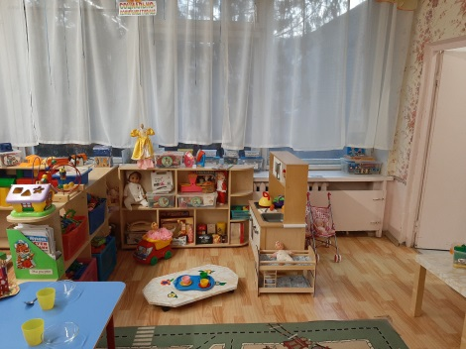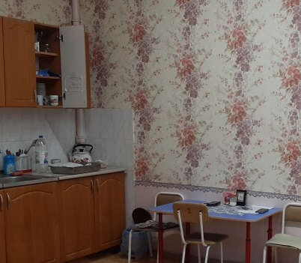
Площадь 126-130 кв.м.
Функциональное использование. Групповые помещения с отдельными спальнями и буфетами (11групп). Для организации образовательной деятельности в процессе организации различных видов детской деятельности(игровой, коммуникативной, трудовой, познавательно-исследовательской, продуктивной, музыкально-художественной, чтения). Групповые помещения оснащены игровой мебелью отвечающей гигиеническим и возрастным особенностям воспитанников.
Оборудование: столы и стулья по росту детей, игровые пособия (игры, игрушки), дидактические пособия (наглядно-демонстрационный материал-ноутбук, информационные стенды

